تجربة رقم ( )
ايجاد القوة الدافعة الكهربائية والمقاومة الداخلية لعمود كهربائي بطريقة مبسطة

الأجهزة المستخدمة (Apparatus):
1-عمود كهربائي 2- اميتر ذو مقاومة معلومة 3- صندوق مقاومات 4- مفتاح كهربائي

نظرية التجربة (Theory):
ان التيار (I) المار في الدائرة الكهربائية الموضحة في الشكل (1) هو:

$$I=\frac{E}{R+R_{a}+R_{b}} ⋯(1)$$
حيث ان :
$E$القوة الدافعة الكهربائية
$R$قيمة المقاومة في صندوق المقاومات
$R_{a}$مقاومة الاميتر
$R_{b}$المقاومة الداخلية للعمود الكهربائي
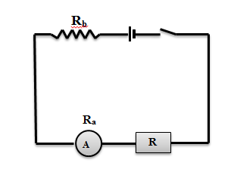
الشكل رقم (1)

ويمكن وضع المعادلة بالصيغة التالية:
$$R=E\left(\frac{1}{I}\right)-\left(R_{a}+R_{b}\right) ⋯(2)$$
فعند رسم العلاقة بين $\left(\frac{1}{I}\right)$ على المحور السيني و$R$على المحور الصادي فأن نتيجة الرسم ستكون خط مستقيم يقطع محور $R$ في الجزء السالب عند النقطة (A) كما في الشكل (2) الدافعة الكهربائية ويمثل ميل المستقيم القوة ($E$) والقيمة المطلقة للبعد (OA) تمثل مجموع مقاومة الاميتر($R_{b}$) والمقاومة الداخلية للعمود الكهربائي ($R_{b}$).
$$slope=E ⋯\left(3\right)$$
$$\left|OA\right|=R_{a}+R_{b} ⋯\left(4\right)$$
$$R_{b}=\left|OA\right|-R_{a} ⋯\left(5\right)$$

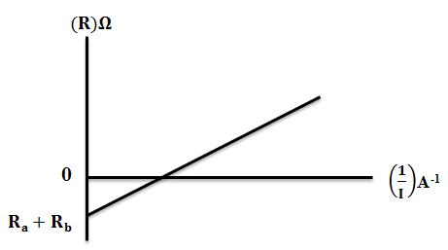
الشكل (2)

طريقة العمل (Method):
1- اربط الدائرة الكهربائية كما مبين بالشكل (1).
2- اجعل مقاومة صندوق المقاومات عند مقدار تكون عنده قراءة الأميتر عند اعلى قيمة.
3- غير مقاومة صندوق المقاومات وسجل قراءة الاميتر المناظرة لكل منها ورتب القراءات كما في الجدول ادناه.
$\left(\frac{1}{I}\right)$A⁻¹ | قراءة الاميتر  (I)A | قيمة مقاومة صندوق المقاومات  $$(R)Ω$$

4- ارسم علاقة بيانية بين $\left(\frac{1}{I}\right)$ على المحور السيني و (R) على المحور الصادي ستكون نتيجة الرسم خط مستقيم يقطع المحور (R) في الجزء السالب.
5- احسب القوة الدافعة الكهربائية (E)التي تمثل قيمة ميل المستقيم ثم احسب المقاومةالداخليةللعمود الكهربائي (R_{b}) من خلال المعادلة (5).

https://forms.gle/zargwz7wkhasWqWe7

